Fecha:

Nombre:

TALLER UNIDAD 4

 SCRATCH

**1. Encierre con un círculo las imágenes que tengan la palabra Lista:**

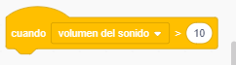

 

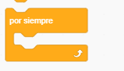

**2.  Completa la operaciones que puedes hacer con listas**

M_s_rarIns_rt_r

**AÑ_D_R B_RR_R R_EMPLAZ_R**

**3.  Coloca la letra (L) si crees que la imagen es una Lista**

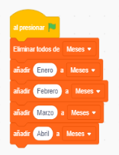 _________

**4.  pinta el cuadro que podrías añadir a la Lista de meses.**

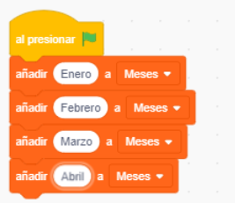

**5.  Agregar elementos a la Lista de Animales**

